第113期
签发: 杨宏宇刘书华
2022年9月11日15时
六盘水市气象局

未来一周天气预报

根据最新气象资料分析，未来一周我市多阵性降雨，其中15～16日有一次较强降雨天气过程，有5～7天的秋绵雨天气。

一、具体天气预报

11日夜间至12日，阴天间短时多云有小到中雨，水城南部、六枝西南部、盘州局地有中到大雨；13日至14日，阴天间多云有分散阵雨；15日至16日，阴天间多云有阵雨或雷雨，雨量中雨，部分乡镇有大到暴雨；17日，阵雨转阴天间多云；18日，多云有分散阵雨。

二、市中心城区具体预报
日期 | 天气趋势 | 气温
9月12日 | 阴天间短时多云有小到中雨 | 15～20℃
9月13日 | 阴天间多云有分散阵雨 | 17～21℃
9月14日 | 阴天间多云有分散阵雨 | 17～23℃
9月15日 | 阴天间多云有中到大雨 | 16～21℃
9月16日 | 阴天有中雨 | 16～19℃
9月17日 | 阵雨转阴天间多云 | 16～22℃
9月18日 | 多云有分散阵雨 | 16～25℃

三、影响分析与建议

1、预计未来一周我市多阵性降雨，其中15～16日有一次较强降雨天气过程，过程中伴有短时强降水、大风等强对流天气，发生城乡积涝、山洪、小流域洪水、山体滑坡等灾害的风险较高，请注意防范。

2、未来一周全市预计有5～7天的秋绵雨天气，请注意防范对秋收秋种及室外活动的不利影响。

四、过去一周天气实况

9月4日08时至9月11日08时，六枝、盘州、水城、钟山国家气象观测站累计雨量分别为63.8毫米、12.4毫米、60.2毫米、60.2毫米，分别较常年同期偏多15.4%、偏少74.6%、偏多50.1%、偏多50.1%；全市累计降雨量在100毫米以上乡镇3个（钟山凤凰街道112.2毫米，水城玉舍镇104.8毫米、米箩镇101.0毫米），50.0～99.9毫米乡镇36个，25.0～49.9毫米乡镇32个，其余乡镇降雨量不足25.0毫米。大于25毫米的乡镇（街道）如下（单位：毫米）：

六枝特区：银壶街道63.8,新场乡63.4,关寨镇62.9,新窑镇53.5,牛场乡51.7,岩脚镇44.1,梭戛乡41.0,牂牁镇40.7,郎岱镇39.6,大用镇37.6,龙河镇36.0,落别乡30.4,新华镇29.6,中寨乡26.1。

盘州市：乌蒙镇63.1,坪地乡51.6,旧营乡46.1,羊场乡45.3,淤泥乡42.6,柏果镇37.2,保基乡36.2,刘官街道35.9,响水镇35.2,石桥镇31.8,普古乡31.5,丹霞镇30.8,鸡场坪镇30.5,两河街道28.7,盘关镇27.3,新民镇25.7。

水城区：玉舍镇104.8,米箩镇101.0,勺米镇87.8,阿戛镇83.6,杨梅乡81.5,化乐镇74.5,坪寨乡73.4,果布戛乡72.2,蟠龙镇69.9,石龙街道68.6,双水街道67.8,海坪街道67.5,陡箐镇66.6,花戛乡63.6,以朵街道60.7,老鹰山街道60.5,野钟乡59.5,尖山街道57.4,红桥街道56.5,都格镇56.3,发耳镇53.7,鸡场镇53.6,营盘乡53.4,顺场乡52.8,董地街道50.4,新街乡48.6,新桥街道48.4,龙场乡45.0,猴场乡33.7。

钟山区:凤凰街道112.2,德坞街道95.3,双戛街道87.5,黄土坡街道83.8,荷城街道60.2,大河镇53.9,月照街道50.5,保华镇49.2,汪家寨镇36.7,大湾镇33.6,南开乡32.9,木果镇31.9。

附件1：9月4日08时至9月11日08时全市累计降雨量图

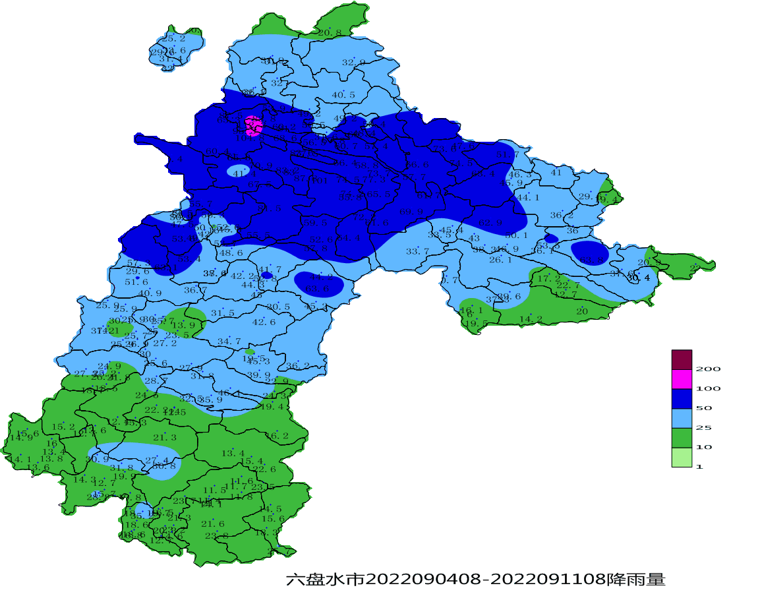

呈：李刚、定超、美传、王立、引明、姚轶、家忠、文龙、婷婷、恒超、裕谦、臧侃、官照、晓芳、陈泉、友座同志

发：市委办秘书一科、秘书二科、秘书三科、市委办信息科、市委总值班室

市政府办秘书一科、秘书三科、秘书四科、秘书八科、市政府总值班室

市气象灾害应急指挥部成员单位

市科技局、市民宗委、市司法局、市人社局、市商务局、市退役军人事务局、市审计局、

市市场监管局、市体育局、市统计局、市医保局、市人防办、市乡村振兴局、市生态

移民局、市城管局、市供销社、市公积金中心、市水文水资源局、水城高速管理处、

钟山区委办公室、钟山区政府办公室

制作:钱钦浩 孙翔 张强 审核：吴华洪

